Приложение к исследовательской работе

Подготовили – учащиеся 2 «Б» класса
Руководитель – воспитатель,
Савинова Наталья Михайловна

весна 2014 года

История культуры

На каждом есть он огороде,
Ведь он любимец из народа!
Избавит нас от всех недуг.
Ну, конечно, это лук!

Лук известен человеку с древних времен. Родину его
установить сложно: большинство ученых склоняется, что это Средняя Азия.
Известно, что в Китае, Индии его выращивали 5000 лет тому назад.
Лук был доступен всем слоям общества, его ели сырым, добавляли в разные блюда.
В Египте луку воздавали почести как божеству.
Римляне считали, что сила и мужество солдат увеличиваются при употреблении лука, поэтому он входил в военный рацион.
У рыцарей Германии, Англии был обычай: перед боем вешать
на грудь луковицу, как защиту от злых сил.
В Америку лук попал благодаря экспедиции Христофора Колумба.
Время появления лука на Руси точно не установлено, но известно,
что уже с давних пор он является одним из главных пищевых продуктов и считается отличным средством, предохраняющим и излечивающим болезни.
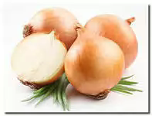

Строение лука

Скинули с Егорушки
Золотые перышки –
Заставил Егорушка
Плакать и без горюшка.
Лук – травянистое пряно-ароматическое растение,
объединяющее целый род. Ботаники отличают около 400 видов
луковичных растений, среди которых 228 видов являются
овощными культурами.
Среди них есть как дикие, так и культурные.
Лук имеет листья, чешуйки, донце, мочковатую корневую систему.
Относится к семейству злаковых.

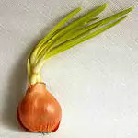

Лук в кулинарии

Я приправа в каждом блюде
И всегда полезен людям.
Угадали? – Я вам друг,
Я - простой зеленый лук.

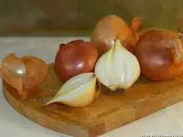

Лук очень полезный продукт для человека.
Его используют в приготовлении первых блюд, добавляют в салаты, в мясные блюда и пироги. Его едят сырым, а также жарят, варят, парят, запекают в духовке и используют в маринадах.
В кулинарии используют и саму луковицу и зеленые перья.
Лук придает любому блюду неповторимый вкус и аромат!
Приятного всем аппетита!

Лук от семи недуг

Тише деточка, не плачь.
Это с нашей грядки врач.
Исцелить любой недуг
Может огородный лук.
Лечебные свойства лука признавали все народы.
В средние века тому растению приписывали необыкновенные лекарственные свойства и широко использовали в медицине.
Знаменитый персидский врач и ученый Авиценна писал о луке: «Луковый сок помогает от ангины. Съедобный лук вследствие своей горечи укрепляет слабый желудок и возбуждает аппетит».
Лук является хорошим противоядием. Издавна человеку, укушенному бешеной собакой, рекомендовалось пить больше лукового сока. При укусе пчелы или скорпиона, накладывали на укушенное место кашицу из протертого лука.
В странах, где водятся ядовитые змеи, люди катают с собой в дорогу шарики из зеленого лука, на случай укуса змеи.

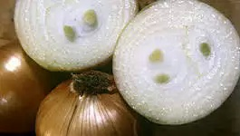

Эксперимент

Мы, ребята, молодцы.
Любим мы трудиться.
Вот посадим лук,
Будем им гордиться!
- Мы взяли емкости и заполнили их землей, водой и специаль ными торфяными таблетками.
- Взяли луковицы и посадили их в эти емкости.
Подрастай, лучок, смелей,
Наливайся, зеленей!
- Затем мы наблюдали, поливали, измеряли, записывали.
- И сделали вывод: на наш взгляд, наиболее эффективным способом выращивания лука на перо является выгонка зелени в земле.
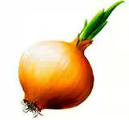
Знают все, что лук полезен, витаминами богат,
но немного горьковат. В этом лук не виноват!
От природы он такой, очень скромный и простой.
Ешьте все зеленый лук, он здоровью верный друг!

